期刊导航说明

一、项目构成说明
完整的期刊导航由三个项目构成
- journal_index_creat ---> es索引构建项目(主要用来完成数据库数据到es索引的建立)
- journal_navication ---> 期刊导航(为用户提供数据展示，以及部分管理功能)
- web-search ---> 提供一个调用google学术搜索的webservice接口

二、包结构说明

1、journal_index_creat项目（用来建立ES索引）
使用技术(框架)：Spring
journal_index_creat
|--src/main/java --->所有的代码都放在该源包下
|--com.wd.dao --->该包存放所有数据库操作类，命名规则”以DaoI结尾”
|--com.wd.main --->该包下存放所有可执行类，都是一些包含main方法的类，通过执行这些类的main方法来建立es的索引
|--com.wd.model --->该包下存放所有的实体类,该包下的每个类对应一个数据库的表
|--com.wd.service --->该包下为服务类的接口
|--com.wd.service.impl --->该包下的类为服务接口的实现
|--com.wd.util --->该包存放一些共功能的帮助类
|--src/main/resources --->所有资源文件都放在该包下

2、journal_navication项目
使用技术(框架):
Spring+Spring MVC+OSCache
后台管理界面:ace-editor,bsie(bootstrap2.3的衍生版本，主要是提供了对ie的兼容，但本
项目依然无法使用ie浏览器进入后台，进入后台必须使用纯正的chorme浏览器或firefox浏览器)，
jQuery-File-Upload-master,zTree_v3

该项目的源包可以分为两大包(backend包与front包)，backend.*包下用来存放后台管理部分的代码
，front.*包下用来存放前台部分的代码
journal_navication
|--src/main/java --->所有的代码都放在该源包下
|--com.wd.backend.bo --->该包下用于存放业务逻辑对象，大部分的类都继承自model包的类，用于对model包类的增强以及前后台的数据传递
|--com.wd.backend.controller --->该包下，存放所有控制类，相当于struts2或struts中的Action
|--com.wd.backend.dao --->该包存放所有数据库操作类
|--com.wd.backend.model --->该包存放所有实体类，每个类都与数据库中的一个表对应
|--com.wd.backend.service --->服务接口包
|--com.wd.backend.service.impl --->服务接口实现
|--com.wd.comm.* --->存放一些公共的类(其它地方或者其它项目都比较常用的类)
|--com.wd.exeception --->系统异常包，用存放自定义系统异常
|--com.wd.front.bo --->该包用来存放业务逻辑实体，用于jsp页面与后台传值
|--com.wd.front.context --->该包用来存放策略集合。
|--com.wd.front.controller --->该包下，存放所有控制类，相当于struts2或struts中的Action
|--com.wd.front.menum --->该包存放系统自定义枚举类型
|--com.wd.front.module.* --->该包，是前台比较重要的包，其中cache子包用于实现前台的缓存功能,es.strategy子包用来存放es的query、filter以及facet的策略,tag包存放自定jsp标签，用于数据的页面展示,service包主要是服务类的定义与实现
|--com.wd.service --->该包下是webservice暴露的接口类
|--com.wd.task --->任务调度类包，EsClientLiveTask.java：用于定时向es服务端发送请求，证明该客户端还”活着”，ReloadCacheTask.java：用于缓存的重加载
|--com.wd.thread --->线程包
|--com.wd.util --->该包下是一些帮助类
|--src/main/resources --->所有资源文件都放在该包下
|--mapper --->存放sql语句的mybatis格式的xml文件
permission.xml --->权限控制文件
velocity.properties --->velocity配置文件(项目中未用到velocity，但该文件不可缺少)
oscache.properties --->oscache配置文件

Webapp包结构说明
Webapp
|--backend --->存放后台管理界面的jsp文件
|--commServicePage --->前台功能页面的jsp文件
|--resources --->静态资源目录
|--sites --->站点发布目录
|--tld --->存放tld文件

特别说明：
1、因为该项目有权限控制要求，因此该定义了权限过滤器，该过滤器会对所有backend
开头的请求进行权限判断与拦截。

web-search项目（提供google学术的webservice接口）
web-search
|--src/main/java --->所有的代码都放在该源包下
|--com.wd.bo --->该包存放所有业务逻辑对象
|--com.wd.module --->将调用google学术的方式定义为一个可调用的模块
|--com.wd.service --->服务类接口的定义
|--com.wd.service.impl --->服务接口的实现
|--com.wd.servlet --->存放自定的servlet类
|--com.wd.task --->存放所有的任务类
|--com.wd.util --->帮助类
|--src/main/resources --->所有资源文件都放在该包下

界面/操作说明

前台：

1、轻学术搜索首页
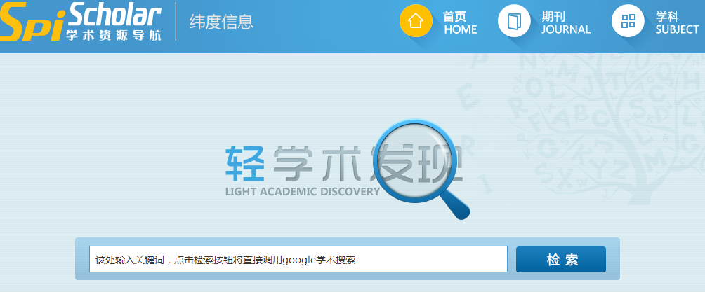

2、轻学术搜索结果页
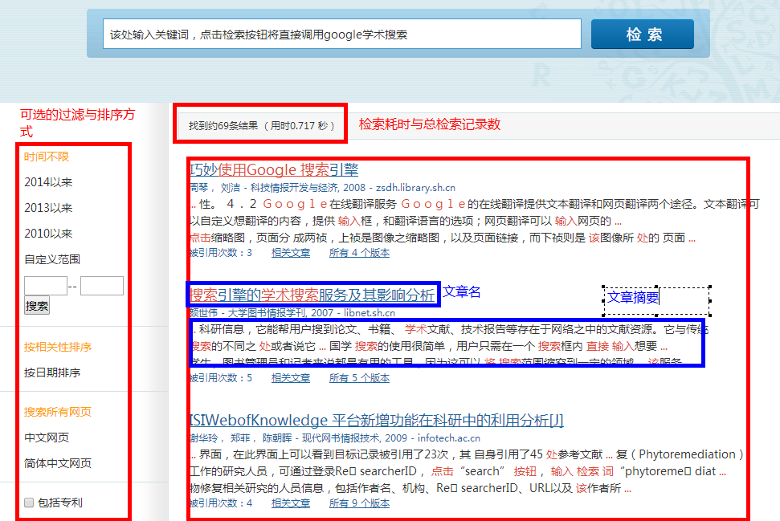

期刊导航首页
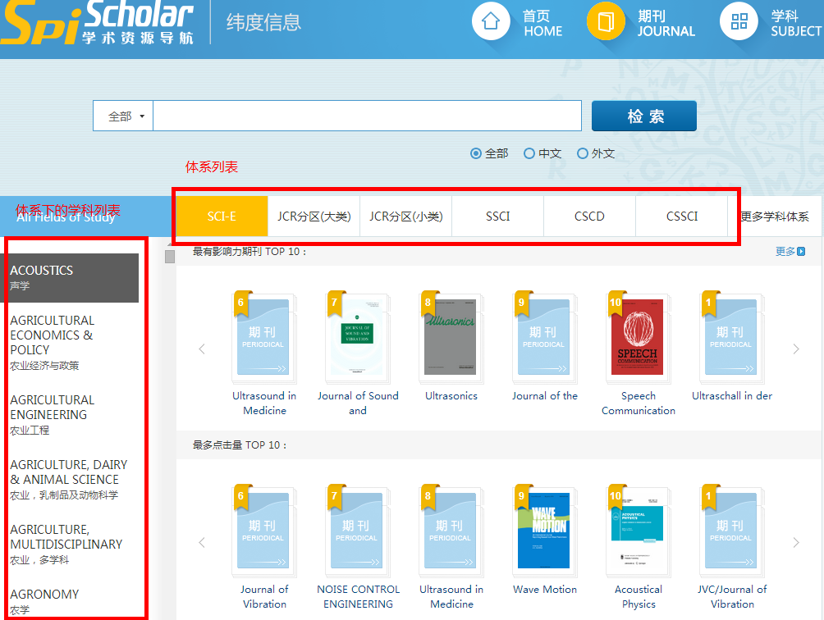

4、期刊导航列表页
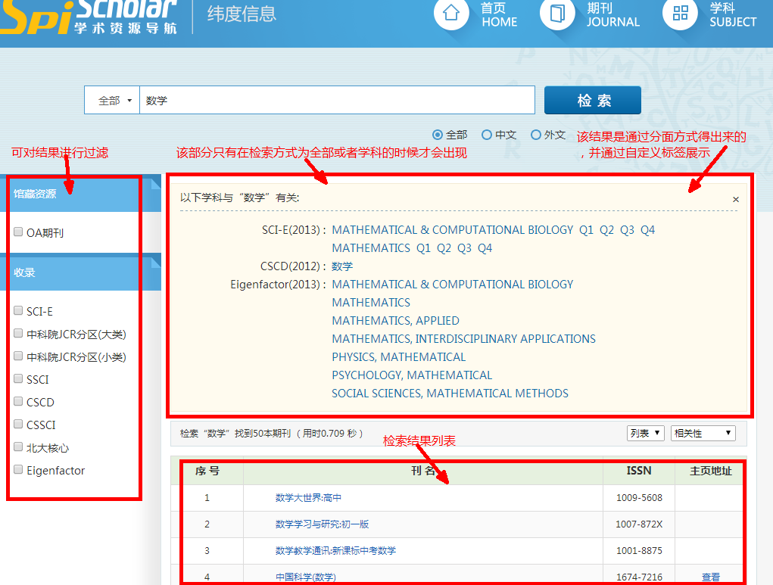
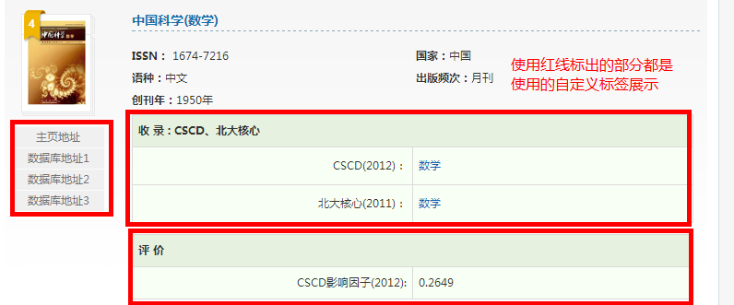

期刊导航详细页
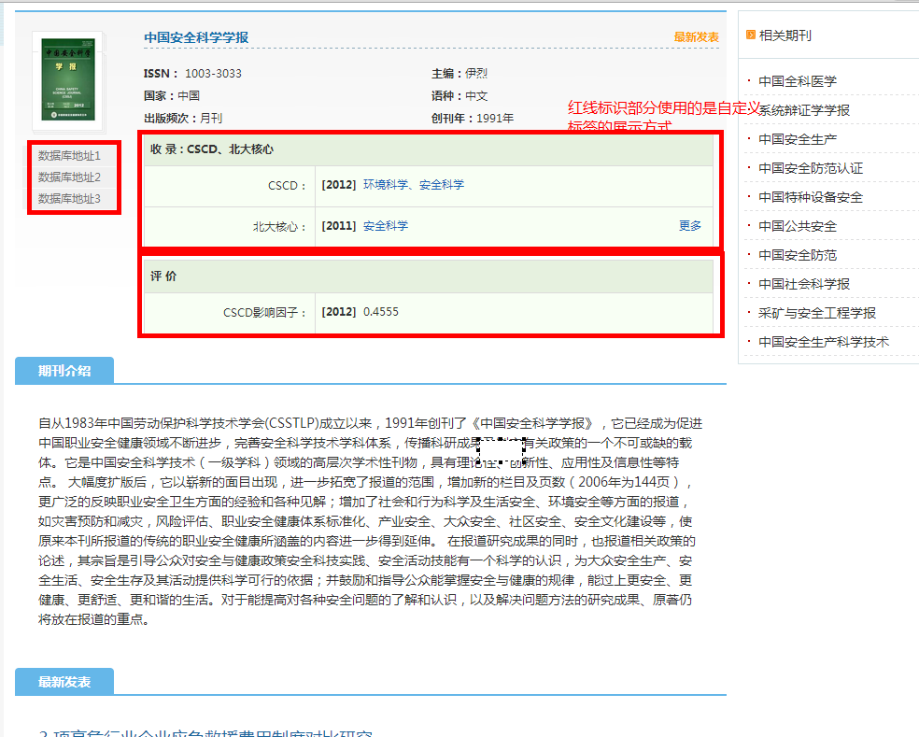

6、学科导航首页
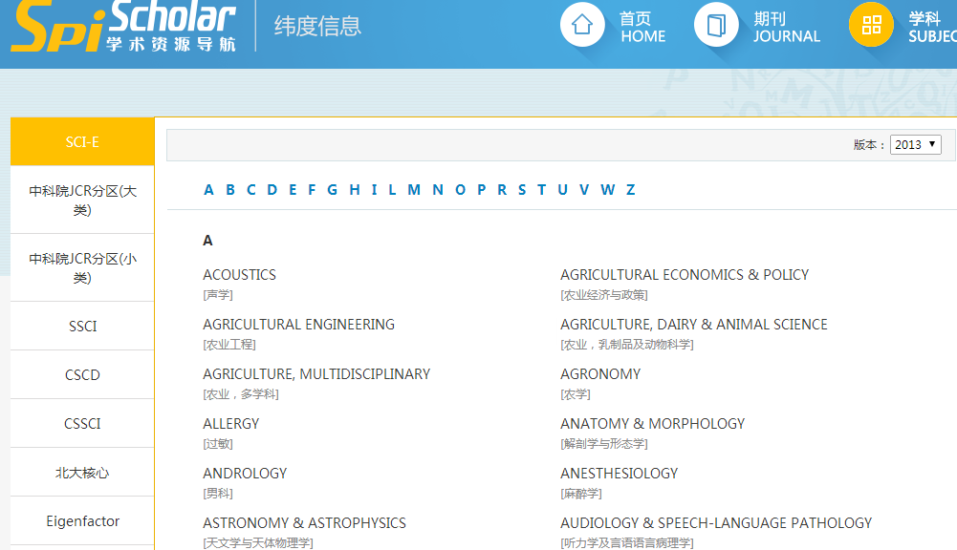

四、自定义标签说明
标签名 | 说明 | 使用示例
<cms:articleIndexPageUrl/> | 获取轻搜索首页地址 | <li class="A1"><a href='<cms:articleIndexPageUrl/>'>  </a></li>
<cms:dbSubjectListShow docList="检索结果集" /> | 获取体系的学科分类列表 | <cms:dbSubjectListShow docList="${searchResult.datas }" />
<cms:dbSubjectUrl db="体系名" detailYear="版本"/> | 权威数据库的学科列表页面地址 | <option value="${subjectSystem.year }" url='<cms:dbSubjectUrl db="${dbYearMap.key }" detailYear="${subjectSystem.year }"/>'>${subjectSystem.rangeYear }</option>
<cms:docDetailUrl doc="文档项集合" /> | 获取本系统的文档详细信息的url地址,如果text为null，则输出一个淡出的url地址，如果text不为空，则输出一个a标签 | <a target="_blank" href="<cms:docDetailUrl doc="${doc }" />">${doc['docTitle']}</a></td>
<cms:evalDetailShowTag doc="文档项集合"/> | 期刊评价信息的详细展示 | <!-- 评论 -->  <div class="pj"><cms:evalDetailShowTag doc="${doc }"/></div>
<cms:evalSimpleShowTag doc="文档项集合" /> | 期刊的最新评价信息 | <!-- 评论 -->  <div class="pj"><cms:evalSimpleShowTag doc="${doc }" /></div>
<cms:firstLetterNavication type="1/2/3" /> | 首字母导航标签,type的值为1,2,3。1、表示中文期刊首字母导航。2、表示外文期刊首字母导航。3、表示OA期刊首字母导航 | <cms:firstLetterNavication type="1" />  <cms:firstLetterNavication type="2" />  <cms:firstLetterNavication type="3" />
<cms:getOrgFlag/> | 获取机构标识 | <cms:getOrgFlag/>
<cms:getSiteFlag/> | 获取站点标识 | <cms:getSiteFlag/>
<cms:getProjectBasePath/> | 获取项目的根路径 | <cms:getProjectBasePath/>
<cms:homePageShow/> | 获取期刊首页地址 | <li class="A2"><a class="in" href='<cms:homePageShow/>'>
<cms:journaPicShow doc="文档项集合"/> | 获取刊名图片地址 | <cms:journaPicShow doc="${doc }"/>
<cms:keywordShow/> | 关键词展示标签 | <cms:keywordShow/>
<cms:overviewPageShow/> | 学科首页地址 | <li class="A3"><a href='<cms:overviewPageShow/>'>  </a></li>

